**Об'єктно-орієнтована декомпозиція**

**Мета роботи**: Використання об'єктно-орієнтованого підходу для розробки об'єкта предметної (прикладної) галузі.

**Вимоги**

1. Використовуючи об'єктно-орієнтований аналіз, реалізувати класи для представлення сутностей відповідно [прикладної задачі](https://oop-khpi.gitlab.io/%D0%B7%D0%B0%D0%B2%D0%B4%D0%B0%D0%BD%D0%BD%D1%8F/task07/" \l "_4) - domain-об'єктів.
2. Забезпечити та продемонструвати коректне введення та відображення кирилиці.
3. Продемонструвати можливість управління масивом domain-об'єктів

**Особисте завдання**

Адресна книга

Запис: П.І.Б .; дата народження; телефони (кількість не обмежена); адреса; дата і час редагування.

**Розробник**: Білий Вадим Іванович КІТ-119а №3.

**Опис програми**

**Засоби ООП**: клас, метод класу.

**Структура класів:** Публічний клас Main, клас даних Person, утилітарний клас AddressBook.

**Важливі фрагменти програми:**

public class Person {

private String name;

private ArrayList<String> telephone;

private Calendar dateOfBirthday;

private String address;

private Date dateOfLastRedaction;

public void setName(String name) {

this.name = name;

dateOfLastRedaction = new Date();

}

public String getName() {

return name;

}

public void setTelephone(ArrayList<String> telephone) {

this.telephone = telephone;

dateOfLastRedaction = new Date();

}

public ArrayList<String> getTelephone() {

return telephone;

}

public void setDateOfBirthday(Calendar dateOfBirthday) {

this.dateOfBirthday = dateOfBirthday;

dateOfLastRedaction = new Date();

}

public Calendar getDateOfBirthday() {

return dateOfBirthday;

}

public void setAddress(String address) {

this.address = address;

dateOfLastRedaction = new Date();

}

public String getAddress() {

return address;

}

public Date getDateOfLastRedaction() {

return dateOfLastRedaction;

}

public void addTelephone(String telephone) {

this.telephone.add(telephone);

dateOfLastRedaction = new Date();

}

Person(){

name = null;

telephone = null;

dateOfBirthday = null;

address = null;

dateOfLastRedaction = new Date();

}

Person(String name,ArrayList<String> telephone,Calendar dateOfBirthday,String address){

this.setName(name);

this.setTelephone(telephone);

this.setDateOfBirthday(dateOfBirthday);

this.setAddress(address);

}

Person(String name,String telephone,Calendar dateOfBirthday,String address){

this.setName(name);

ArrayList<String> mass= new ArrayList<>();

mass.add(telephone);

this.setTelephone(mass);

this.setDateOfBirthday(dateOfBirthday);

this.setAddress(address);

}

}

public class AddressBook {

ArrayList<Person> mass = new ArrayList<Person>();

public void add(Person person) {

mass.add(person);

}

public void print() {

for(var person : mass) {

System.out.println("\nName: "+person.getName()+"\nTelephone: "+ person.getTelephone() + "\nDate of birthday: " +person.getDateOfBirthday().getTime()+ "\nAdress: " +person.getAddress()+"\nDate of last redaction: "+ person.getDateOfLastRedaction().toString());

}

}

}

**Результати роботи**

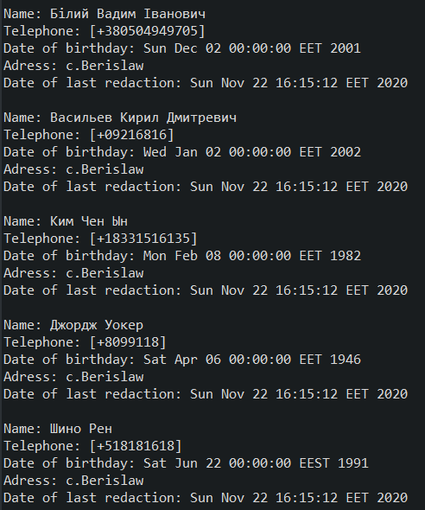

**Висновки**

Оволодів навичками розробки об’єкту за допомогою об'єктно-орієнтованого підходу.